提高作业
课程提供三张不同的足球图片：ball_01.png、ball_02.png、ball_03.png。 要求：自行编写 Python 脚本，对每张图分别完成目标检测，输出足球的 bbox 和质心坐标。
2.1 编写检测脚本
自行编写 Python 脚本（可以一张图一个脚本，也可以写成统一入口），使用经典图像处理算法，参考以下步骤（注意：可以调整顺序或多层叠加）：
读取图片 → 预处理（滤波）→ 颜色空间转换 → 阈值分割 → 形态学处理 → 轮廓提取 → 输出结果
要求：
- 每张图自行选择颜色空间、滤波方法并自行调参：三张图颜色不同，可以根据图片特点选择更合适的方法，提交 Python 代码；并在代码注释或说明中写明为什么选择这种滤波方法；
- 给出每张图片的处理算法流程图，说明清楚算法设计思路；
- 脚本最终输出格式：
  - 终端打印 bbox=(x, y, w, h) 和 centroid=(cx, cy)
  - 保存一张带有 bbox 矩形框和质心十字标记的可视化结果图
- 若某张图片无法识别或识别错误，请给出分析思考依据，并认为可能是哪里存在问题。
2.2 分析与总结
回答以下问题：
- 三张图中，哪张最难检测？你认为困难的主要原因是什么（背景干扰、颜色与环境色接近、光照不均匀，还是其他原因）？
- 在你的实验中，你为三张图选择了哪些滤波方法？选择依据是什么？实际效果是否符合预期？
- 如果足球颜色的 H 值和背景局部 H 值高度重叠（比如红色足球 + 红色广告牌背景），仅靠 HSV 阈值分割还够用吗？你会怎么改进？（思路即可，不要求实现）
提高作业提交要求
整理为 一份 PDF，包含：
- 三张图各自的检测脚本代码（或统一脚本 + 说明）
- 三张图各自使用的颜色空间、滤波方法、阈值参数，及简短调参说明
- 三张图各自的最终可视化结果图（带 bbox + 质心）
- 2.2 三道分析题的回答

Answers：
2.1 编写检测脚本
统一入口detect_balls.py调用三个函数分别处理ball_01.png、ball_02.png、ball_03.png，共同流程为: 读图 → 滤波 → HSV转换 → 阈值分割 → 形态学处理 → 轮廓筛选 → 输出bbox/质心，其中的阈值分割上下界通过课程提供脚本的tuner 获取。具体如下，
（1）ball_01.png
函数调用：detect_ball_01()
设计说明：图片由经典黑白球 + 绿色草地 + 白色角球线组成。选择高斯滤波（平滑草地纹理）、HSV颜色空间（草地H集中，易于判别非球区域）、阈值分割下边界(18,43,6)，上边界(115,203,205)、HoughCircles直接获取圆形区域
调参说明：通过课程提供脚本的tuner方式获取阈值分割上下限；闭运算算子size更大，使得球区域更实心
可视化结果：
ball_01: bbox=(65, 34, 84, 84) centroid=(107, 76)
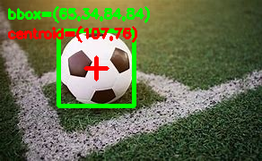
（2）ball_02.png
函数调用：detect_ball_02()
设计说明：图片由橙蓝球 + 绿色草地 + 鞋子组成。选择中值滤波（去除球面上反光小白点）、HSV颜色空间（草地H集中，球身橙色H集中）、阈值分割下边界(0,0,0)，上边界(25,255,255)
调参说明：阈值只覆盖橙色色域（0-25）；闭运算算子size更大，使得球区域更实心
可视化结果：
ball_02: bbox=(59, 59, 112, 113) centroid=(113, 115)
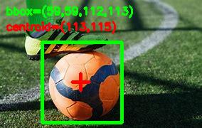
（3）ball_03.png
函数调用：detect_ball_03()
设计说明：图片由白色球带黑色花纹 + 浓密草地组成。选择双边滤波（平滑草地纹理并保留球边缘）、HSV颜色空间（草地H集中）、阈值分割下边界(62,0,0)，上边界(122,63,202)
调参说明：通过课程提供脚本的tuner方式获取阈值分割上下限；闭运算算子size更大而且先做闭运算后做开运算，使得球区域更实心的同时更大
可视化结果：
ball_03: bbox=(121, 54, 70, 62) centroid=(158, 82)
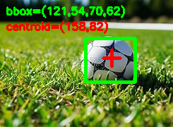
2.2 分析与总结
- 三张图中，哪张最难检测？你认为困难的主要原因是什么（背景干扰、颜色与环境色接近、光照不均匀，还是其他原因）？
三张图中，ball_03最难检测。背景右上角的白色条状和草地上零散的白色反光，同球体颜色接近；另外，球面有大块黑色花纹，在生成mask时会造成较大空洞，需要较大的闭运算核才能填上，也就将附近无关联的高光背景区域连进来，导致范围扩大。
- 在你的实验中，你为三张图选择了哪些滤波方法？选择依据是什么？实际效果是否符合预期？
（1）ball_01
选择高斯5×5滤波方法。图中草地是细密的高频纹理且没有椒盐噪声，高斯低通能平滑纹理保留球轮廓，而且高斯比中值快。实际效果：mask干净, 符合预期。

（2）ball_02
选择中值5×5滤波方法。球面上有一些反光小白点，中值用窗口内中位数直接淘汰极亮像素，高斯的话反而会把白点扩散成一块亮斑。实际效果：mask边缘整洁，没有被白点撕出小洞，符合预期.
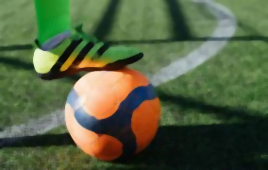
（3）ball_03
选择双边9滤波方法。双边滤波同时考虑空间距离和强度差，在平滑草纹的同时也保留了球边。实际效果不完全符合预期，球边缘保留得很好, 但远处草地上白色反光也被保留下来。
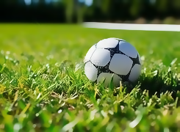
- 如果足球颜色的 H 值和背景局部 H 值高度重叠（比如红色足球 + 红色广告牌背景），仅靠 HSV 阈值分割还够用吗？你会怎么改进？（思路即可，不要求实现）
不够用。
改进思路：
（1）加入几何形状检验
比如通过cv2.HoughCircles在灰度图上找圆形目标，排除掉广告牌（矩形）
（2）叠加其他颜色空间检验
比如再做YCrCb的Cr通道检验。利用球的曲面反射特性与广告牌的平面在Cr上往往仍有差异来排除掉广告牌。
（3）训练一个轻量目标检测（YOLOv8等）执行此类任务。

